자료배포 : 2025.02.25
보도요청 : 배포 이후
자료문의 : 안종연 주임 (02 410 9831) / 남예주 과장 (9089) / 장진혁 과장 (0429)

“25초 만에 작용해 코막힘 해결”…한미약품 뿌리는 코감기약 ‘코앤쿨S’ 인기

코막힘, 콧물, 재채기 등 코감기·비염 증상 완화에 효과적인 일반약
기존 제품 보다 사용 연령 5년 확대해 7세 이상부터 쓸 수 있어

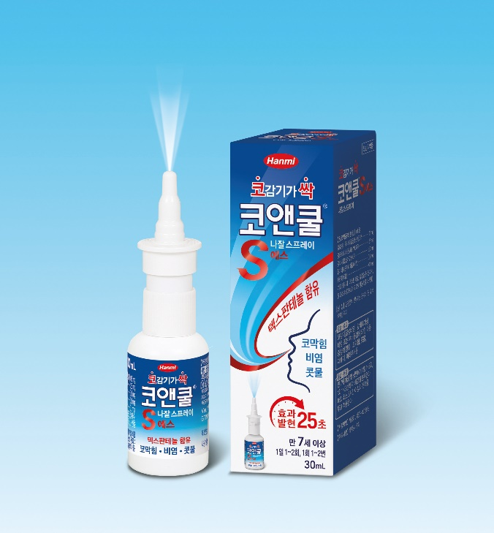
콧속에 직접 분사하는 스프레이형 코감기약 신제품인 한미약품 ‘코앤쿨에스나잘스프레이(이하 코앤쿨S)’가 출시돼 환절기를 맞은 약국가에서 주목받고 있다.

약국에서만 판매되는 일반의약품인 코앤쿨S는 코막힘, 콧물, 재채기 등 코감기 및 알레르기 비염의 증상 완화에 도움을 준다. 단 25초 만에 코막힘 증상을 완화하며, 그 효과가 최대 12시간 지속되는 것이 특징이다.

특히 기존 코앤쿨이 만 12세 이상부터 사용 가능한 반면, 코앤쿨S는 만 7세 이상부터 사용할 수 있도록 연령 범위가 확대됐다.

코앤쿨S는 ‘옥시메타졸린염산염’과 ‘클로르페니라민말레산염’, ‘글리시리진산이칼륨’ 등 주요 유효 성분이 함유된 3중 복합제다. 옥시메타졸린은 혈관 수축 작용을 통해 코막힘을 빠르게 해소하고, 클로르페니라민은 알레르기 반응을 억제하며, 글리시리진은 염증을 가라앉히고 진정 효과를 주는 성분이다.

이 제품은 질환 부위에 국소적으로 작용하도록 설계돼 졸음과 같은 전신 부작용이 적으며, 소량의 멘톨을 첨가해 부담 없는 상쾌함과 청량감을 선사한다. 또 보습 유지와 점막 재생 성분인 덱스판테놀을 첨가제로 함유하고 있다.

30mL 용량으로 판매되는 이 제품은 특수펌프가 적용돼 외부 세균 유입을 방지하고, 약물 입자를 고르게 분사해 코 점막 안쪽까지 도달하도록 해준다. 1회 1~2번씩 1일 1~2회 각 비강에 분무하면 된다.

한미약품 관계자는 “코앤쿨S는 2015년 첫 출시 이후 약국가에서 680만개 이상 판매된 스테디셀러 코앤쿨 브랜드의 확장 라인업으로 우수한 제품력을 자랑한다”며 “코감기와 알레르기 비염, 부비동염을 겪는 환자들에게 큰 도움이 되길 기대한다”고 말했다.

코앤쿨S는 한미약품그룹의 헬스케어 전문 유통기업 온라인팜을 통해 전국 약국에 유통되며, 소비자가 처방전 없이 직접 약국에서 구매할 수 있는 일반의약품이다. <끝>

